**SISTEMA DE ACOMPANHAMENTO DO PERFIL SÓCIOECONÔMICO**

**DOS ALUNOS DO 2º ADS MATUTINO E NOTURNO DA FATEC FRANCA**

**Ana Caroline Nogueira**

**Guilherme de Oliveira de Souza**

**Julia da Silva Gomes**

**Mike Cruvinel Queiroz**

**FRANCA**

**MARÇO / 2021**

# TEMA

Sistema para registro e acompanhamento do Perfil Sócio Econômico dos alunos do 2º ADS Matutino e Noturno da FATEC Dr. Thomaz Novelino – Franca.

# OBJETIVO

Este trabalho tem o objetivo de apresentar os resultados obtidos com a realização de um questionário supervisionado pelo Prof. Carlos Eduardo de França Roland, denominado **Sistema de Acompanhamento do Perfil Socioeconômico dos Alunos do 2º ADS Matutino e Noturno da FATEC Franca.**

Durante o processo, as duas turmas, do período matutino e noturno se uniram para analisar como desenvolver o questionário socioeconômico, definir a plataforma para a coleta desses dados, e implementar um sistema de informação que armazene e processe os dados coletados, fornecendo informações sobre esses alunos.

# DESENVOLVIMENTO DAS ATIVIDADES

Para a elaboração do questionário, dez alunos ficaram responsáveis para essa etapa, onde foi utilizado o Google Forms, que é um serviço gratuito para criar formulários online. Com o questionário finalizado, foi divulgado ao restante dos alunos participantes do projeto, um link para ser respondido.

Após o levantamento de todos os dados com a execução do questionário como pré-teste, foi realizado o sistema de processamento dos dados em ambiente Microsoft Office – Excel.

# RESULTADOS

O questionário que é apresentado no Anexo I, contém 42 questões. Foi aplicado aos alunos do 2º de Análise e Desenvolvimento de Sistemas da FATEC Franca, no total de 66 alunos.

Foi desenvolvida a planilha “Dados Coletados – Questionário Socioeconômico 1, para a digitação dos dados obtidos dos questionários respondidos que é apresentada no Anexo II.

# ANEXO I

**QUESTIONÁRIO SOCIOECONÔMICO**

Para nós da Fatec Franca, é importante conhecer você um pouco melhor.

O tempo previsto para completar o questionário é de 8 a 10 minutos, suas respostas serão mantidas em sigilo e serão usadas apenas para melhorar nossa instituição.

**ATENÇÃO: Preencher o questionário com letra legível e entregá-lo no ato da pesquisa.**

1. Qual o seu curso?

* Análise e Desenvolvimento de Sistemas (ADS)
* Gestão da Produção Industrial (GPI)
* Gestão Empresarial (EAD)

1. Qual o período que cursa?

* Matutino
* Noturno

1. Informe os 7 últimos dígitos do seu RA (109048xxxxxxx)

_______________________

1. Qual o estado do Brasil que você nasceu?

* Acre (AC)
* Alagoas (AL)
* Amapá (AP)
* Amazonas (AM)
* Bahia (BA)
* Ceará (CE)
* Distrito Federal (DF)
* Espírito Santo (ES)
* Goiás (GO)
* Maranhão (MA)
* Mato Grosso (MT)
* Mato Grosso do Sul (MS)
* Minas Gerais (MG)
* Paraná (PR)
* Paraíba (PB)
* Pará (PA)
* Pernambuco (PE)
* Piauí (PI)
* Rio de Janeiro (RJ)
* Rio Grande do Norte (RN)
* Rio Grande do Sul (RS)
* Rondônia (RO)
* Roraima (RR)
* Santa Catarina (SC)
* Sergipe (SE)
* São Paulo (SP) Tocantins (TO)

5. Qual sua cidade de residência?

* Batatais
* Buritizal
* Capetinga
* Cássia
* Claraval
* Cristais Paulista
* Delfinópolis
* Estreito
* Franca
* Guaíra
* Guará
* Ibiraci
* Igarapava
* Ipuã
* Itirapuã
* Ituverava
* Jeriquara
* Miguelópolis
* Morro Agudo
* Nuporanga
* Orlândia
* Passos
* Patrocínio Paulista
* Pedregulho
* Peixoto
* Pratápolis
* Restinga
* Ribeirão Corrente
* Ribeirão Preto
* Rifaina
* Sacramento
* Sales Oliveira
* S.Joaquim da Barra
* S.José da Bela Vista
* São Tomaz de Aquino
* OUTRA

1. Qual o seu gênero?

* Masculino
* Feminino
* Homem transgênero
* Mulher Transgênero
* Homem Transexual
* Mulher Transexual
* Não sei responder
* Prefiro não responder
* Outros

1. Qual a sua data de nascimento?

__/__/____

1. Qual é o seu estado civil?

* Solteiro(a)Casado(a) ou União Estável
* Separado(a), desquitado(a), divorciado(a)
* Viuvo(a)

1. Você é portador de alguma necessidade especial? (Pode selecionar mais de uma, se for o caso)

* Nenhuma
* Visual
* Física
* Auditiva
* Autismo
* De fala

1. Quantos filhos você tem?

* Nenhum
* Um
* Dois
* Três
* Quatro
* Mais de quatro

1. Com quem você mora atualmente?

* Com pais e(ou) parentes
* Com esposa(o) e(ou) filho(s)
* Com amigos (compartilhando despesas) ou de favor Sozinho

1. Quantas pessoas, incluindo você, moram no seu domicílio?

___

1. Qual a situação do domicílio onde mora?

* Próprio
* Alugado
* Cedido
* Financiado
* Arrendado
* Mensalista

1. Tempo de moradia neste domicílio.

________

1. Qual a faixa de renda mensal da sua família (em Salários Mínimos)?

* Até 2 SM (R$...)
* Mais que 2 até 5 SM (R$ ... - R$ ...)
* Mais que 5 até 10 SM (R$ ... - R$ ...)
* Mais que 10 até 20 SM (R$ ... - R$ ...)
* Prefiro não responder

1. Quantos de cada um dos itens abaixo há em seu domicílio?

* Televisor: 1 2 3 4
* Video cassete e(ou) DVD: 1 2 3 4
* Rádio: 1 2 3 4
* Automóvel: 1 2 3 4
* Motocicleta: 1 2 3 4
* Máquina de lavar roupa e(ou) Tanquinho: 1 2 3 4
* Geladeira: 1 2 3 4
* Celular comum: 1 2 3 4
* Smartphone: 1 2 3 4
* Microcomputador de mesa: 1 2 3 4
* Notebook: 1 2 3 4

1. No seu domicílio você tem:

* Telefone fixo: Sim/Não
* Internet: Sim/ Não
* TV por assinatura: Sim/Não
* Empregada mensalista: Sim/Não

1. Vamos tratar sobre trabalho agora...

* Você trabalha? Sim/Não
* Qual o seu vínculo com o emprego?
* Não trabalho
* Sou registrado em indústria (calçados/confecções/outras)
* Sou registrado no comércio
* Sou registrado em empresa prestadora de serviços
* Sou registrado em empresa pública (federal/estadual/municipal)
* Sou autônomo
* Sou empresário
* Sou estagiário
* Qual a área do seu trabalho?
* Não trabalho
* Trabalho na área do curso
* Trabalho fora da área do curso
* Qual seu horário de trabalho?
* Não trabalho
* Manhã
* Tarde
* Noite
* Manhã e tarde
* Manhã e noite
* Tarde e noite
* Regime de turnos
* Qual a empresa que você está contratado agora?

____________________________

1. Você tem plano de saúde privado?

* Não tenho, uso o SUS
* Tenho e é pago integralmente pela empresa
* Tenho e é pago parcialmente pela empresa
* Tenho e é um plano familiar
* Tenho e é um plano individual

1. Vamos considerar a escolaridade da família

* Qual o grau de escolaridade do seu pai?
* Nenhuma escolaridade
* Ensino fundamental I (1º ao 5º anos)
* Ensino fundamental II (6º ao 9º anos)
* Ensino Médio
* Ensino Superior
* Pós-graduação
* Prefiro não responder
* Qual o grau de escolaridade da sua mãe?
* Nenhuma escolaridade
* Ensino fundamental I (1º ao 5º anos)
* Ensino fundamental II (6º ao 9º anos)
* Ensino Médio
* Ensino Superior
* Pós-graduação
* Prefiro não responder

21. Na sua vida escolar você estudou...

* Sempre em escola pública
* A maior parte em escola pública
* Sempre em escola particular paga pela família
* Sempre em escola particular com bolsa
* A maior parte em escola particular paga pela família A maior parte em escola particular com bolsa

22. Vamos tratar sobre uso de microcomputadores...

* Com que frequência você utiliza microcomputadores?
  + Nunca
  + Pouco
  + Às vezes
  + Muito
  + Sempre (Likert)
* Onde você utiliza microcomputadores?
  + Em casa: Sim/Não
  + No trabalho: Sim/Não
  + Na escola: Sim/Não
  + Em outros lugares: Sim/Não
* Com qual finalidade você utiliza microcomputadores?
  + Para trabalhos profissionais: Sim/Não
  + Para trabalhos escolares: Sim/Não
  + Para entretenimento (músicas, vídeos, redes sociais, etc): Sim/Não
  + Para comunicação por e-mail: Sim/Não
  + Para operações bancárias: Sim/Não
  + Para compras eletrônicas: Sim/Não

1. Como você classifica seu conhecimento em informática?

* Nenhum
* Pouco
* Intermediário
* Muito
* Avançado

1. Qual o seu conhecimento em relação aos aplicativos a seguir?

* Windows:
  + Nenhum
  + Pouco
  + Intermediário
  + Muito
  + Avançado
* Linux:
  + Nenhum
  + Pouco
  + Intermediário
  + Muito
  + Avançado
* Editores de textos (Word, Writer, etc.):
  + Nenhum
  + Pouco
  + Intermediário
  + Muito
  + Avançado
* Planilhas eletrônicas (Excel, Calc, etc.):
  + Nenhum
  + Pouco
  + Intermediário
  + Muito
  + Avançado
* Apresentadores (Powerpoint, Impress, Prezzi, etc.):
  + Nenhum
  + Pouco
  + Intermediário
  + Muito
  + Avançado
* Sistemas de Gestão Empresarial:
  + Nenhum
  + Pouco
  + Intermediário
  + Muito
  + Avançado

1. Agora, considere seu conhecimento sobre idiomas...

* Inglês
  + Leio, escrevo e falo bem
  + Leio, escrevo e falo razoavelmente
  + Leio e escrevo, mas não falo
  + Leio, mas não escrevo nem falo
  + Praticamente nulo
* Espanhol
  + Leio, escrevo e falo bem
  + Leio, escrevo e falo razoavelmente
  + Leio e escrevo, mas não falo
  + Leio, mas não escrevo nem falo
  + Praticamente nulo
* Outros idiomas
  + Leio, escrevo e falo bem
  + Leio, escrevo e falo razoavelmente
  + Leio e escrevo, mas não falo
  + Leio, mas não escrevo nem falo
  + Praticamente nulo

26.Considere a busca por informação nos seguintes meios de comunicação:

* TV: Nunca
  + Pouco
  + Às vezes
  + Muito
  + Sempre
* Internet:
  + Nunca
  + Pouco
  + Às vezes
  + Muito
  + Sempre
* Revistas:
  + Nunca
  + Pouco
  + Às vezes
  + Muito
  + Sempre
* Jornais:
  + Nunca
  + Pouco
  + Às vezes
  + Muito
  + Sempre
* Rádio:
  + Nunca
  + Pouco
  + Às vezes
  + Muito
  + Sempre
* Redes sociais:
  + Nunca
  + Pouco
  + Às vezes
  + Muito
  + Sempre
* Conversas com Amigos:
  + Nunca
  + Pouco
  + Às vezes
  + Muito
  + Sempre

1. Se você lê jornal, qual a frequência?

* Diariamente
* Algumas vezes por semana
* Somente aos domingos
* Raramente
* Não leio

1. Se você lê jornal, quais os assuntos que mais lê?

* Não leio jornal
* Todos os assuntos
* Notícias locais
* Notícias nacionais
* Notícias internacionais
* Esporte
* Lazer, arte e cultura
* Notícias policiais
* Classificados
* Moda
* Sociais

1. Não considerando os livros escolares, quantos livros você lê por ano (em média)?*

* Nenhum
* Até 2
* De 3 até 6
* De 7 a 10
* Mais de 10

1. Se você lê livros literários, qual o gênero preferido?

* Não leio
* Romance
* Ficção
* Policial
* Biográfico
* Aventura
* Autoajuda
* Outros

1. Você dedica parte do seu tempo para atividades voluntárias?

* Sim
* Não

1. Qual religião você professa?

* Nenhuma
* Católica
* Espírita
* Evangélica
* Protestante
* Outra

1. Quais fontes de entretenimento cultural você usa?

* Cinema
* Exposições de arte
* Filmes na internet
* Literatura
* Museus
* Música
* Teatro
* TV
* Viagens
* Nenhuma

1. Estamos quase acabando... como conheceu a FATEC Franca?

* Cartaz de divulgação
* Indicação de familiar/amigo
* Pelo Facebook
* Por algum dos jornais
* Por alguma das rádios
* Por outdoor
* Propaganda na escola que estudava

1. Porque você escolheu este curso?

* Este curso forma profissionais facilmente absorvidos pelo mercado
* Este curso forma profissionais que são bem remunerados
* Minha vocação é seguir esta carreira
* Este curso é gratuito
* Este curso é de média duração
* É um curso bem-conceituado na região
* Porque já trabalho na área
* Sugestão ou vontade familiar
* Outros motivos

1. Qual sua maior expectativa quanto ao curso?

* Obter novos conhecimentos
* Obter competências para exercício de uma profissão
* Conhecer novas pessoas
* Melhorar-me como pessoa para bons relacionamentos futuros
* Obter um diploma de nível superior
* Outra expectativa
* Não tenho expectativa alguma

1. Qual sua expectativa após se formar?

* Conquistar vaga em empresa privada
* Prestar concurso público
* Melhorar cargo e salário na empresa que trabalho
* Abrir meu próprio negócio
* Ingressar na carreira acadêmica
* Outra expectativa
* Nenhuma expectativa

1. Você já estudou nesta escola?

* Sim
* Não

1. Você fez algum curso técnico?

* Não fiz
* Sim, em uma ETEC
* Sim, no SENAC
* Sim, no SENAI
* Sim, em outra instituição

1. Qual o meio de transporte você usa para vir à escola?

* Caminhando
* Carona
* Bicicleta
* Moto
* Carro
* Ônibus
* Transporte escolar

1. Escreva algumas linhas sobre sua história e seus sonhos de vida.

______________________________________________________________________

**PARTE 2 – PROCESSAMENTO DE DADOS PARA GERAÇÃO DE INFORMAÇÃO**

# ANEXO II

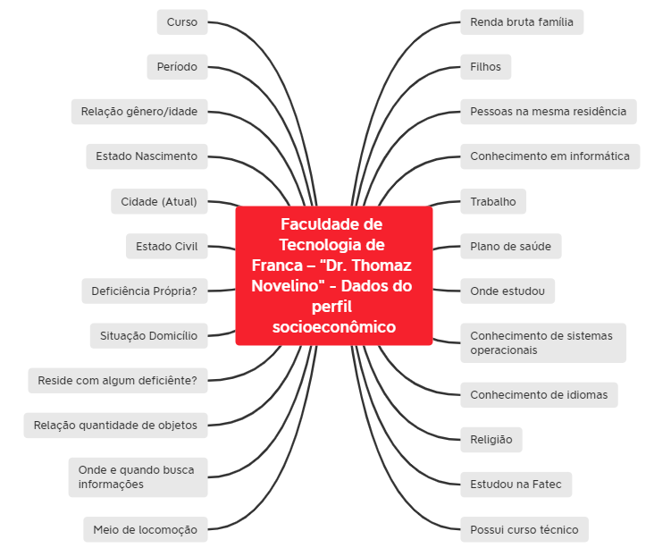Questões mais relevantes para construir a base de dados usável:

** Dados do perfil socioeconômico**

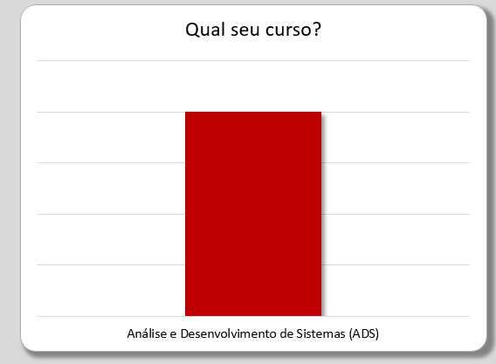

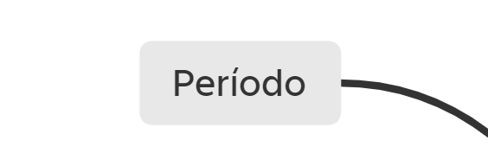

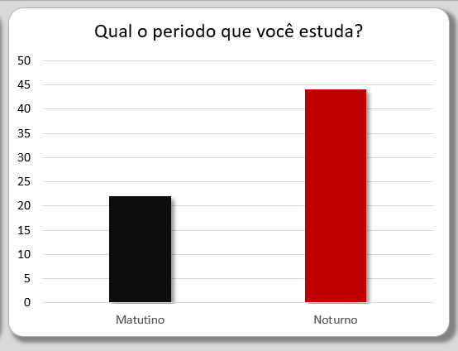

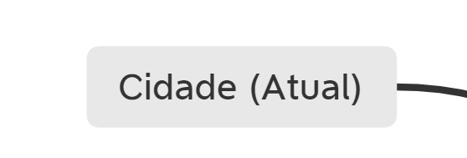

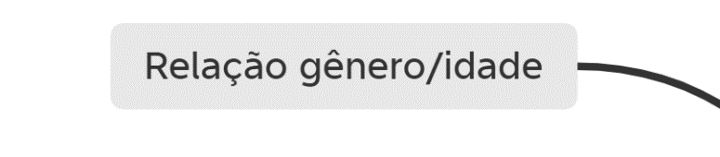 **Dados do perfil socioeconômico**

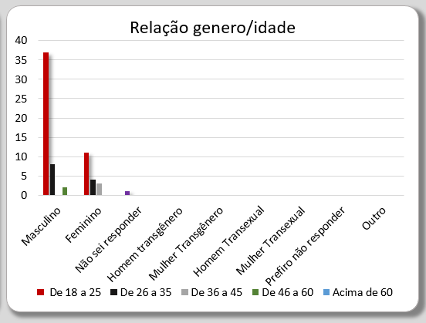

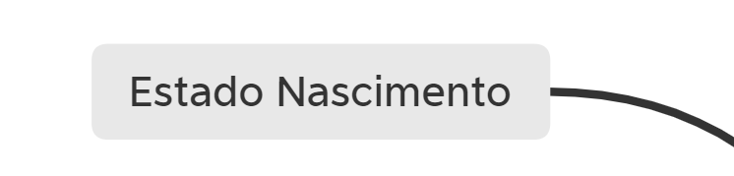

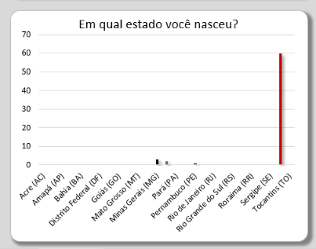

 **Dados do perfil socioeconômico**

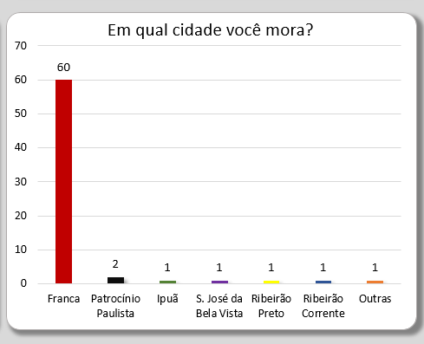

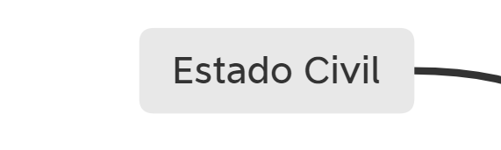

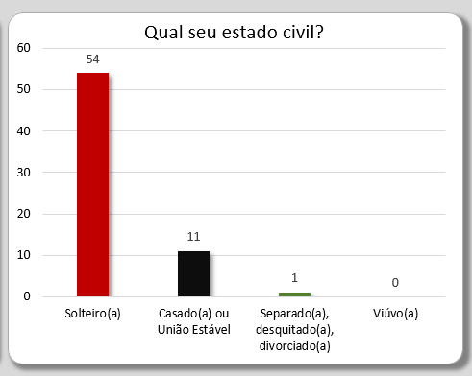

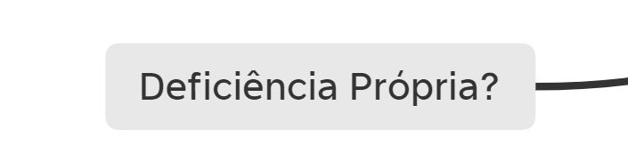 **Dados do perfil socioeconômico**

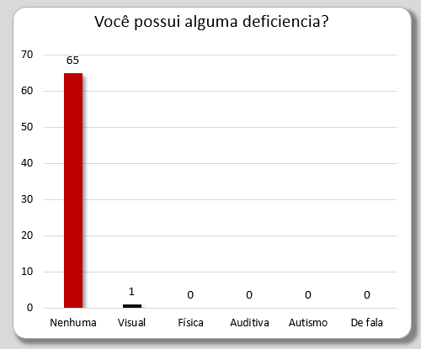

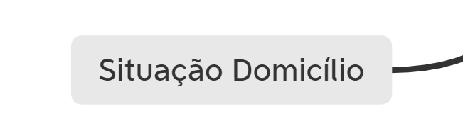

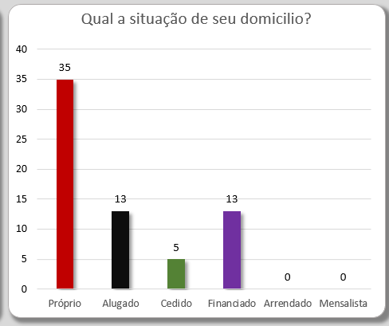

**Dados do perfil socioeconômico**

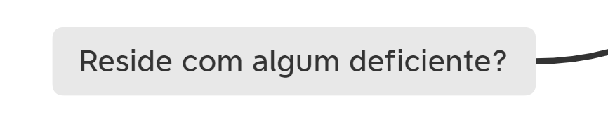

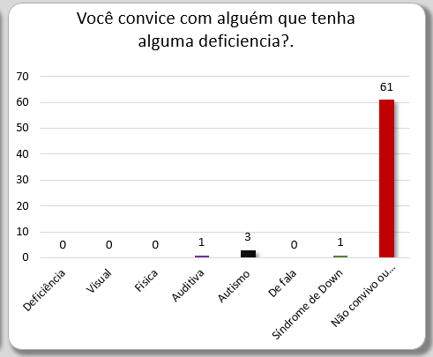



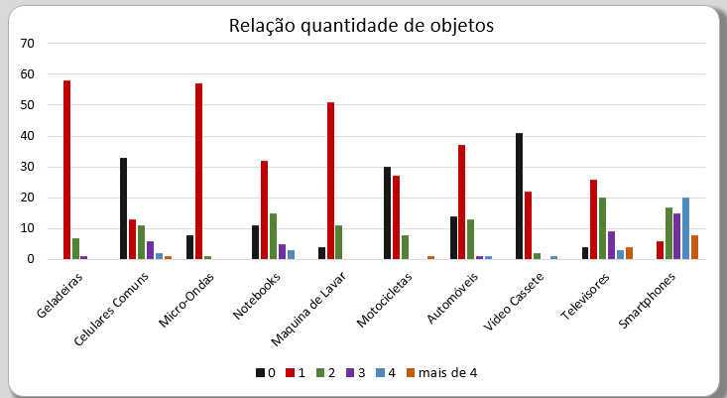

 **Dados do perfil socioeconômico**

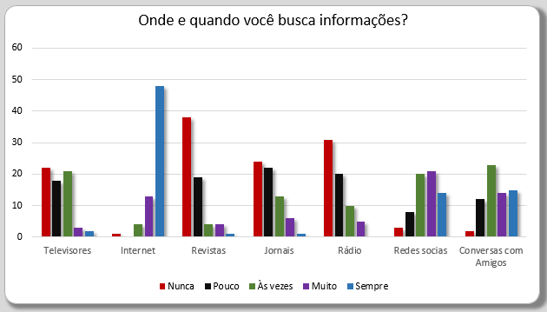



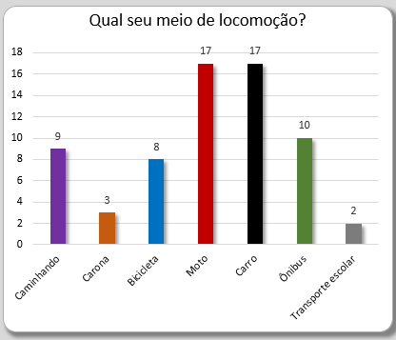

 **Dados do perfil socioeconômico**

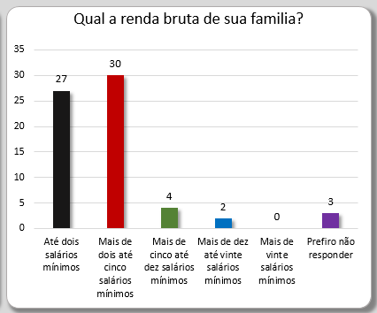



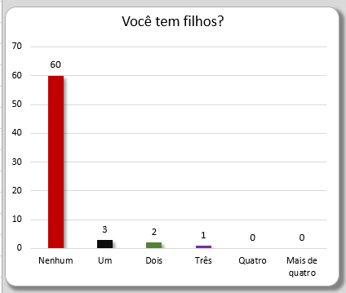

**Dados do perfil socioeconômico**



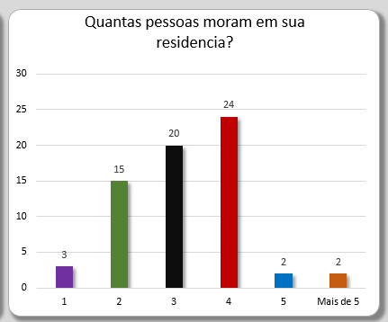

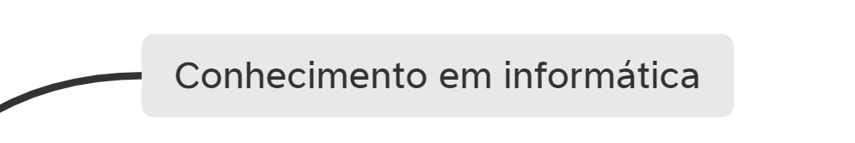

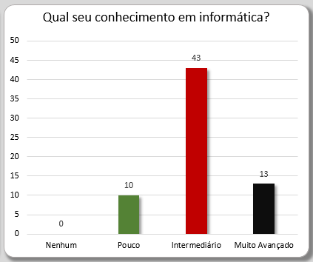

**Dados do perfil socioeconômico**

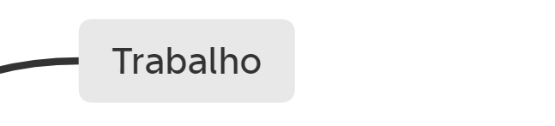

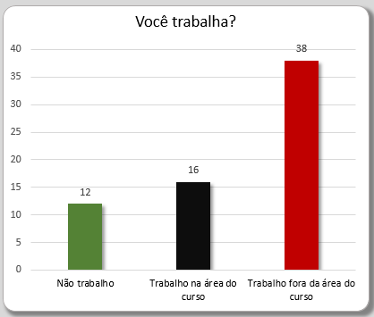

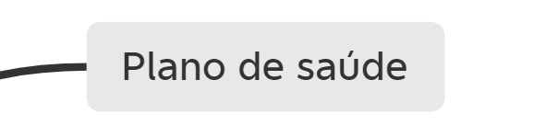

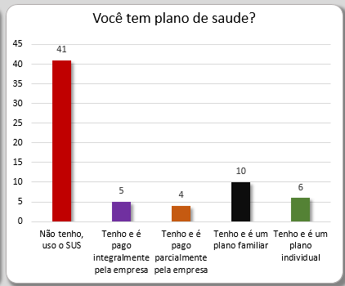

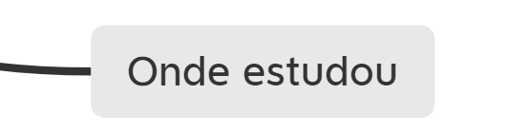 **Dados do perfil socioeconômico**

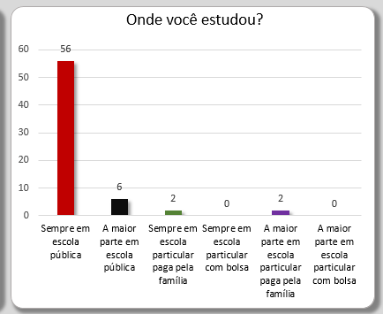

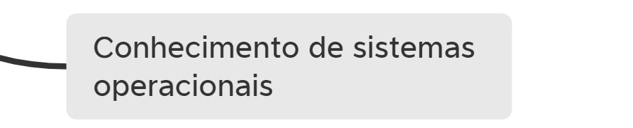

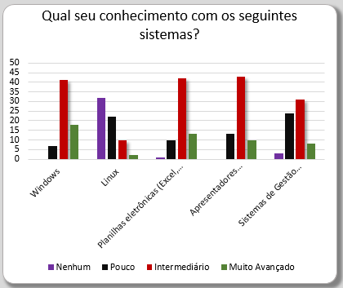

**Dados do perfil socioeconômico**



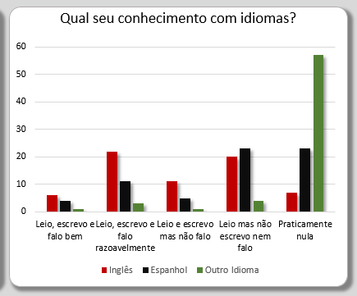

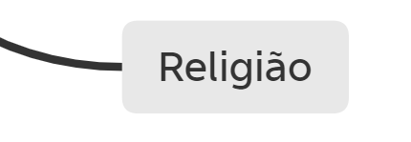

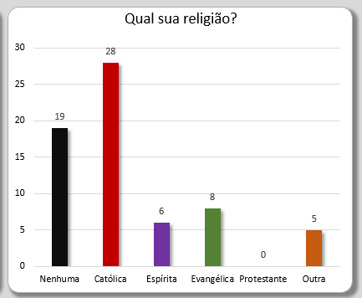

 **Dados do perfil socioeconômico**

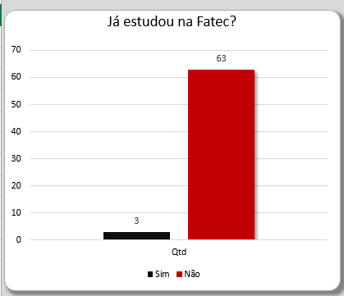



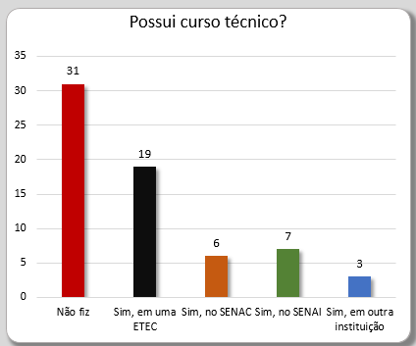

**DESENVOLVIMENTO DO PROJETO**

Durante a primeira reunião o grupo unanimemente definiu que o projeto seria dividido da seguinte maneira: duas pessoas ficaram por parte do relatório (Guilherme e Ana Carolina) e outras duas cuidariam da ferramenta. Para a ferramenta, Julia cuidou da elaboração do sistema responsável pelo processamento da base de dados e Mike ficou por parte da criação de uma interface de exibição de dados amigável ao usuário.

**REUNIÕES**

As reuniões do grupo foram feitas inteiramente pela internet, considerando principalmente, a delicada situação causada pela pandemia do COVID-19.

Todas informações foram trocadas pelo grupo do time no WhatsApp e Google Meet.

**PROCESSAMENTO DOS DADOS**

Durante a primeira reunião foram cogitadas diversas ferramentas como Power BI e Google Data Studio, entretanto o grupo definiu que para o processamento de dados a melhor escolha seria o Microsoft Excel. A escolha do software se deve principalmente pela grande versatilidade na manipulação de banco de dados em planilha, através de uma interface voltada para desenvolvedores que utiliza a linguagem de programação Visual Basic for Applications (VBA). A familiaridade dos integrantes com a ferramenta também pesou bastante na escolha.

**FUNCIONAMENTO**

A aplicação feita sob planilha no Excel é dividida em três partes (abas dentro da planilha):



**BASE**

**ANEXO III**

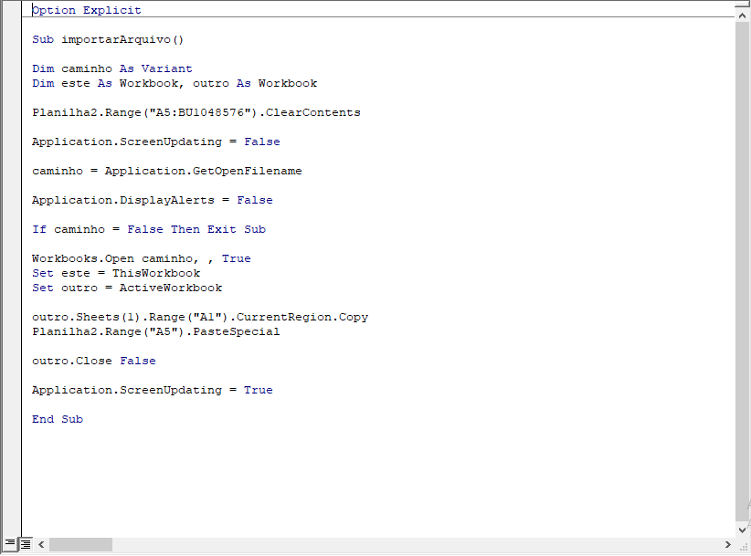

Figura 1 - VBA para inserção da base

Nossa base de dados será a importação de uma planilha gerada pelo questionário respondido no anexo I (temos um botão para a importação). Após a importação da planilha gerada pelo questionário do forms para a base de dados do Excel. Segue planilha exportada e o forms gerado:

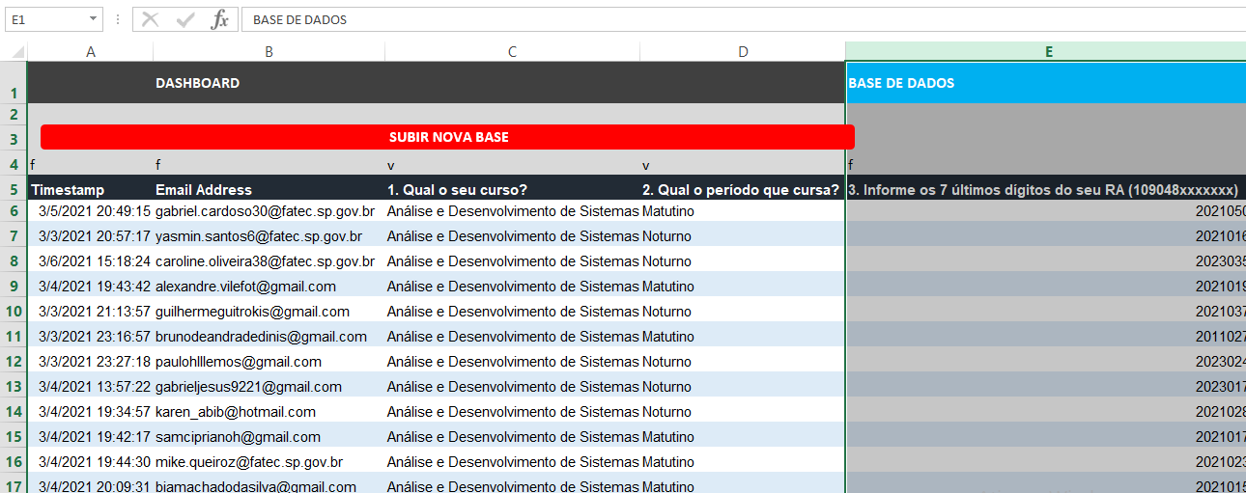

Figura 2 - Planilha inserida na base

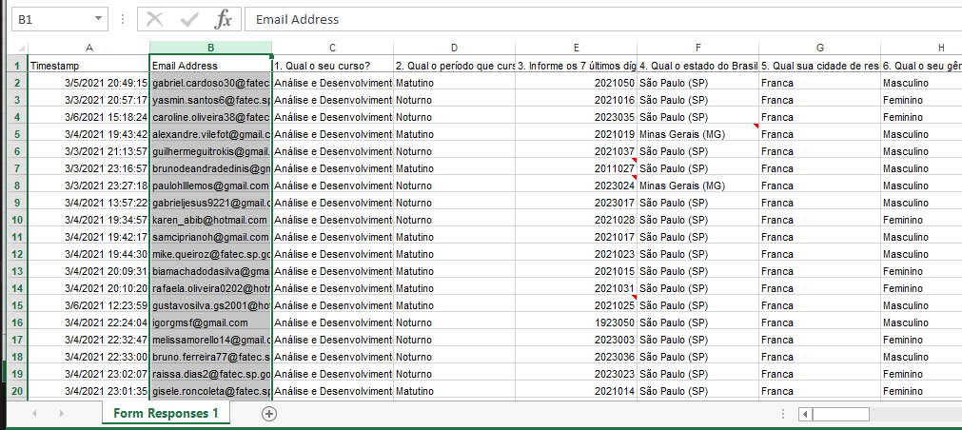

Figura 3 - Planilha do Forms

**ANÁLISE**

Na aba de análise, temos o resultado do processo exibido. As questões escolhidas para exibição dos dados, foram as que cumpriram o objetivo de gerar resultados que podem ser usados como **informação** para o objetivo desse projeto: análise socioeconômica dos alunos ingressantes no curso de ADS da Fatec Franca.

**ANEXO IV**

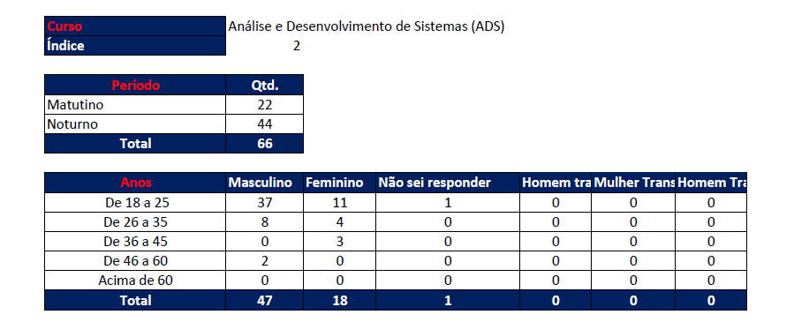

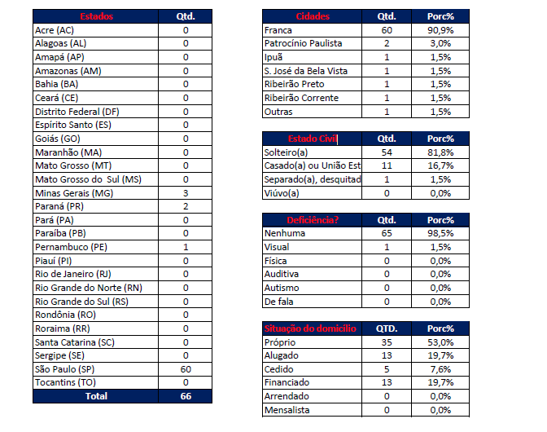

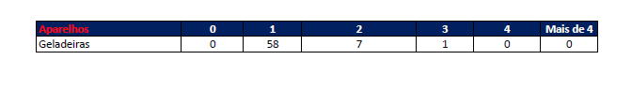

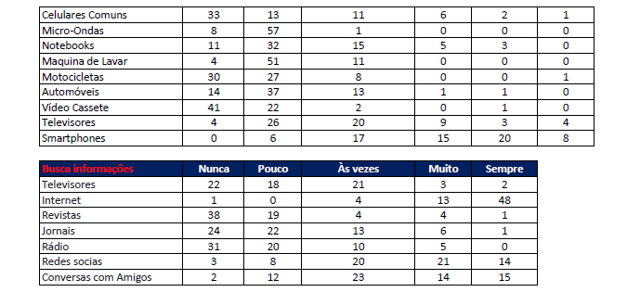

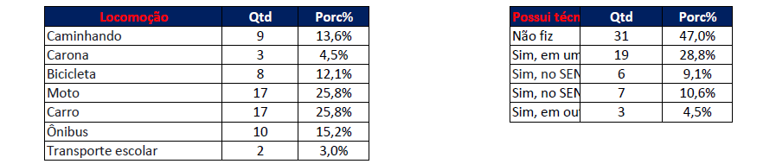

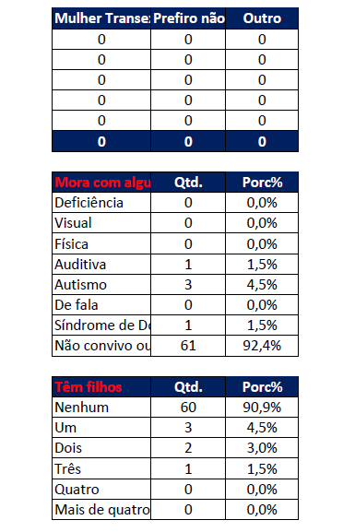

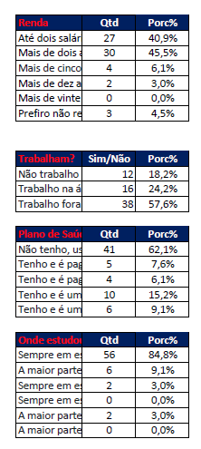

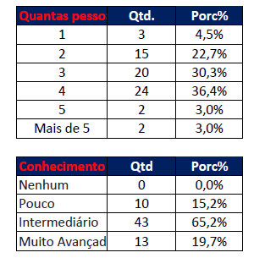



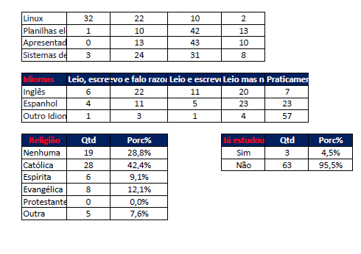

**INTERFACE DE AMOSTRA DE DADOS (DASHBOARD)**

Na parte final temos amostra dos dados em forma de gráficos (anexo 2). Os gráficos foram criados conforma a análise feita no anexo IV. A dashboard seguiu a ideia de tornar a visualização dos resultados não só útil para o objetivo do usuário, mas também de fácil compreensão e com estética agradável. A dashboard também conta com um botão para seleção do curso.

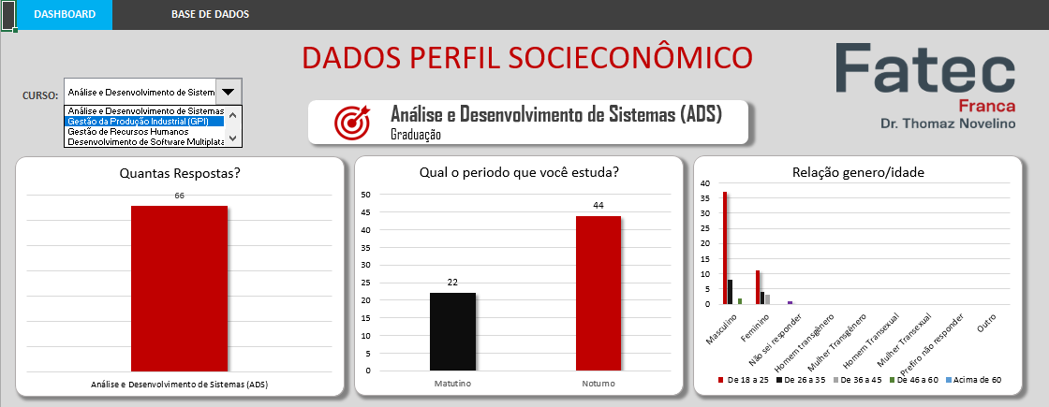

Figura - Dashboard

**CONSIDERAÇÕES FINAIS**

Foi possível com esse projeto, aprendermos certas habilidades que julgamos ser fundamentais tanto no mundo acadêmico quanto corporativo. Colocamos em prática parte do conteúdo teórico aprendido no curso de análise e desenvolvimento em sistemas desde o primeiro semestre ao segundo. A experiência de desenvolvimento desse projeto nos permitiu ver na prática, algumas das características que um profissional que trabalha com análise e desenvolvimento de sistemas pode enfrentar no seu dia a dia, como por exemplo: como funciona o trabalho em equipe na criação de um sistema de informação e o mais importante: os estágios essenciais de desenvolvimento de um software. Todos puderam agregar como podiam com suas qualidades tanto pessoais quanto técnicas. Apesar da habilidade e conhecimento dos evolvidos, a ajuda e instrução do professor responsável pela disciplina de sistemas de informação foi indispensável, pois o projeto se trata de uma experiência nova para em grande ou toda parte do grupo.